|  |
| --- |
| Ingeniería de requisitos |
| Práctica 3 – Análisis y Especificación de Requisitos |
| Martínez Montilla Javier  Moreno Picamán Bryan  Reina Molina Isidora  Rodríguez Bueno Aarón  Rodríguez Serrano Miguel Ángel |

Grupo C - Subgrupo 3.4

Contenido

Modelo Conceptual 2

Identificación de Conceptos. 2

Listado de Conceptos Final. 3

Diagrama del Modelo Conceptual 3

Diagramas de Secuencia del Sistema 4

Diagrama: Gestión de usuarios 4

Diagrama: Gestión de Cartelera: 5

Diagrama: Gestión de Comunidades 6

Diagrama: Gestión de películas 7

Diagrama: Gestión de Perfil 8

Diagrama: Gestión De Películas Por Usuarios 9

# Modelo Conceptual

## Identificación de Conceptos.

DeCine es un sistema en el cual podremos realizar diferentes acciones, desde la consulta de películas, hasta la creación de comunidades, así como registro de usuarios, gestión personal de perfiles y almas gemelas.

En este sistema existirán varios tipos de miembros, entre los cuales tendremos: administradores, usuarios, usuarios registrados y usuarios vip, estos últimos serán un tipo de usuario con una serie de características especiales. Estos miembros podrán consultar películas, gestionar y crear comunidades y listas de películas, así como buscar y encontrar almas gemelas (con gustos comunes), etc.

Las funciones de los distintos actores serán las siguientes:

* Administrador.- Sera el encargado de la administración de los usuarios (baja y modificación de membresía). Además de esto tendrá las funciones de gestión de películas (aceptar las peticiones de agregación de películas, añadir películas, consultarlas, añadir trailers, premios, estrenos y distribuciones). Otra de las funciones de los administradores será la gestión de la cartelera (consulta, alta. modificación de programación en películas, así como alta y baja de cines)
* Usuarios.- Los usuarios sin registro pueden hacer pocas funciones comparadas con uno registrado, simplemente buscar películas y consultar las carteleras.
* Usuario Registrado.- A parte de las funciones de los anteriores usuarios, tendrá acciones propias disponibles, como la de puntuar películas, y algunas exclusivas como el registro, baja del sistema, y acceso al mismo. Una vez identificado el usuario podrá gestionar el perfil (crearlo, consultarlo, marcar películas favoritas, aceptar y consultar almas gemelas), realizar la gestión de listas de películas (añadir lista, consultarla, eliminarla y añadir película a la lista). Otra de las acciones posibles será la administración de comunidades (crear, pedir acceso, ver, admitir miembros, ver películas que se critican así como las añadidas a la comunidad).
* Usuario VIP.- Este miembro tendrá todas las funciones de un usuario registrado, pero además de esto tendrá la acción de añadir y criticar películas

Además de esto el sistema dispondrá de un temporizador que cada cierto tiempo encontrara almas gemelas para los usuarios registrados, mostrándosela en su perfil cuando acceda a él.

## Listado de Conceptos Final.

Usuario

Usuario registrado

Usuario VIP

Cine

Películas

Listas de Peliculas

Comunidades

## Diagrama del Modelo Conceptual

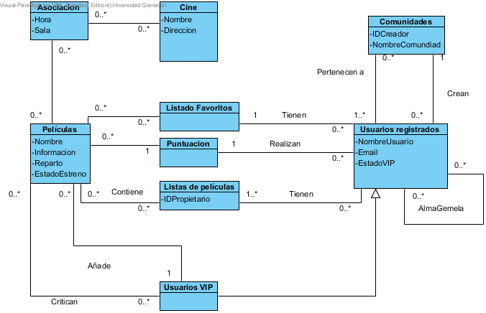

# Diagramas de Secuencia del Sistema

## Diagrama: Gestión de usuarios

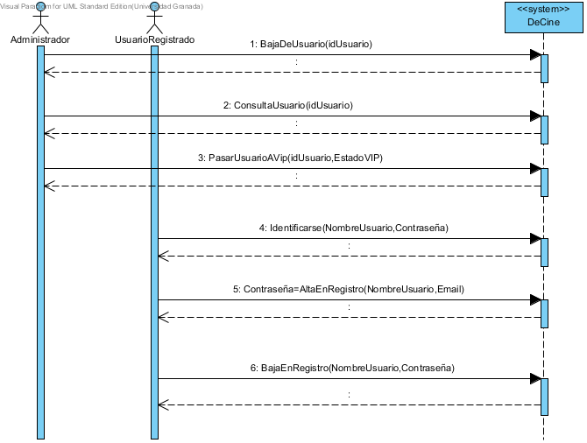

## Diagrama: Gestión de Cartelera:

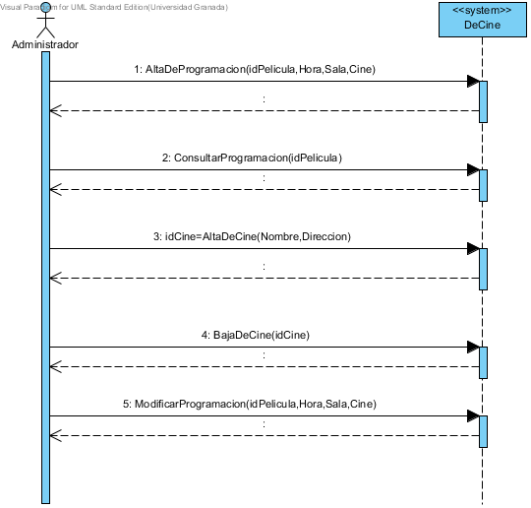

## Diagrama: Gestión de Comunidades

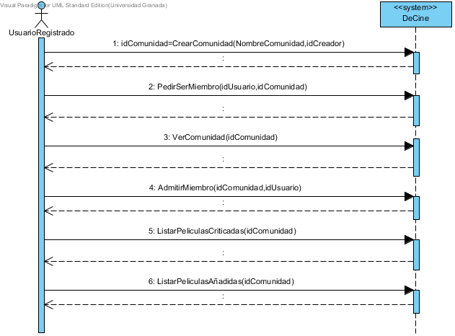

## Diagrama: Gestión de películas

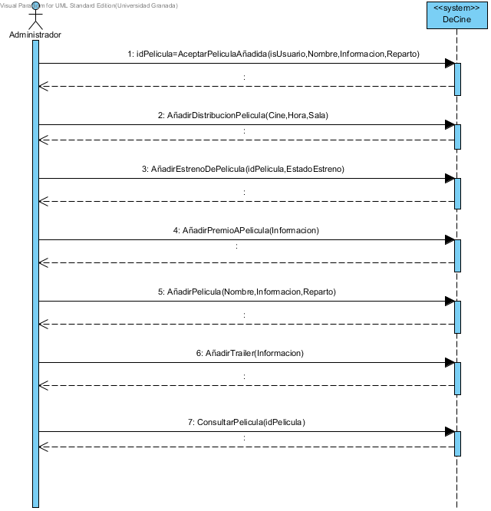

## Diagrama: Gestión de Perfil

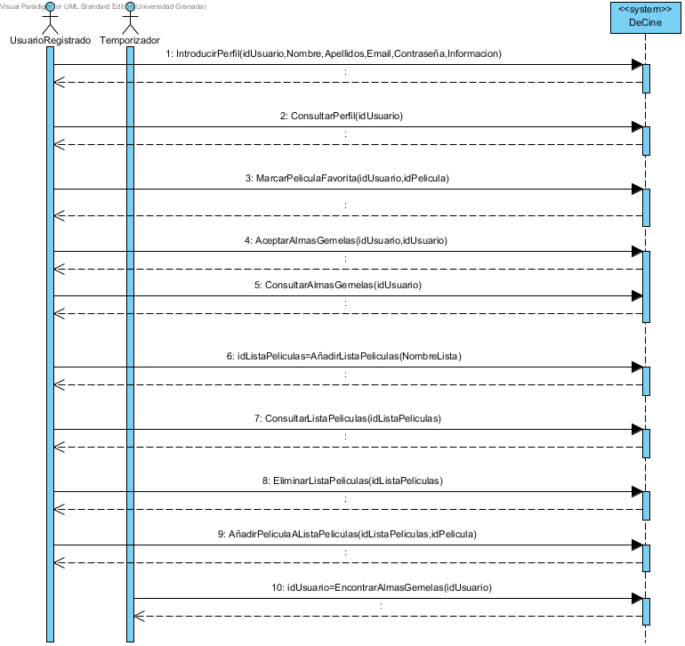

## Diagrama: Gestión De Películas Por Usuarios

